OPIS PRZEDMIOTU ZAMÓWIENIA

- Tablica suchościeralna magnetyczna, biała o wymiarach 100cmx80cm. Powierzchnia magnetyczna wykonana z blachy lakierowanej na biało, powierzchnia tablicy pozwala na używanie markerów ścieralnych oraz wszelkiego rodzaju magnesów, rama tablicy wykonana z aluminium zabezpieczonego przed korozją, w szarym kolorze, wzmocniona konstrukcja zapewniająca stabilność całej tablicy i odporność na uszkodzenia, tablica montowana na ścianie za pomocą otworów w rogach, miejsce montażu jest niewidoczne, ukryte za plastikowymi zaślepkami, tablice można montować w pionie oraz w poziomie.

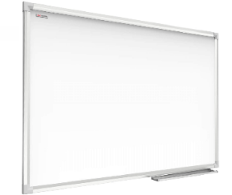

- Tablica (1 sztuka) do planowania tygodnia, tablica magnetyczna sucho-ścieralna o wymiarach S120cmxW100cm. Nadruk wykonany wg wytycznych klienta w technologii uniemożliwiającej jego usunięcie. Tablica oprawiona w ramę aluminiową anodowaną, narożniki plastikowe. Powierzchnia tablicy do pisania markerami sucho-ścieralnymi. Możliwość mocowania kartek za pomocą magnesów. Tablica montowana na ścianę za pomocą otworów w rogach.
Zdjęcie poglądowe:
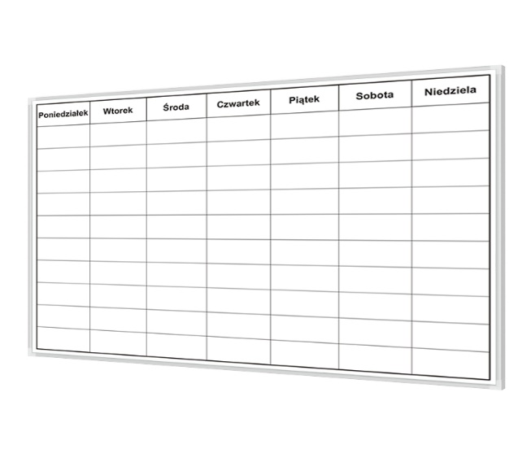

- Tablica informacyjna wewnętrzna (2 sztuki), otwierana, magnetyczna o wymiarach S160cmxW140cm. Tablica otwierana do góry, zamykana na klucz. Powierzchnia magnetyczna wykonana z blachy lakierowanej na biało, powierzchnia tablicy pozwala na używanie wszelkiego rodzaju magnesów. Rama wykonana z aluminium zabezpieczonego przed korozją, anodowana, szyba – bezpieczna. Tablice montowane na ścianie za pomocą otworów w rogach tablicy, miejsce montażu jest niewidoczne, ukryte za plastikowymi zaślepkami.

Zdjęcie poglądowe:

